體育賽事正、負水盤區分：

目前BB體育及體育投注 開放的盤口有：香港盤、馬來盤、歐洲盤、印尼盤、美國盤

BB體育目前盤口開放的預設值為(香港盤)，因為香港盤口較多會員習慣下注頁面，業者也可針對單一會員來勾選欲開放的其它盤口供會員下注。

C:\Users\judy01\AppData\Roaming\Tencent\Users\1283136228\QQ\WinTemp\RichOle\ZX3H1JRZHW{YYKDF5Z3UDL0.jpg🡪會員端--BB體育，盤口選項

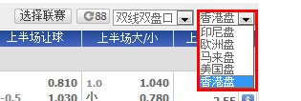🡪會員端--體育投注，盤口選項(因沙巴為外接系統~盤口統一全部開放給會員)

各盤口賠率計算方式：

●單場、單注限額部份，印尼盤、美國盤是看「下注金額」，非「實際的預扣額度」

【馬來盤】

●馬來盤當香港盤賠率高於1時~可轉換為馬來盤 (玩法：讓球+單雙+大小)

賠率換算公式：- 1 /香港賠率 (香港盤賠率需高於1)

　舉例：

香港盤　大小：　1.25 VS 0.62 如下圖：

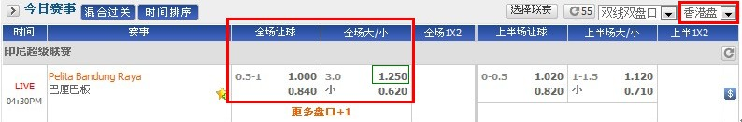

馬來盤　大小：　-0.8(=-1/1.25) VS 0.62 如下圖：

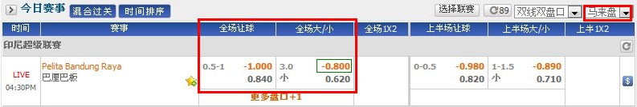

【歐洲盤】

●歐洲盤 等同於 香港盤：加上本金(1)的賠率 (玩法-小賠率：讓球+單雙+大小)

　舉例：

　香港盤　大小：　0.97 VS 0.93 如下圖：

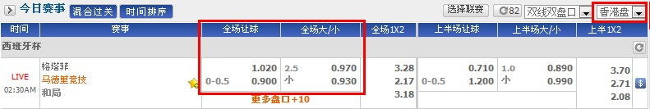

　歐洲盤　大小：　1.97 VS 1.93 如下圖：

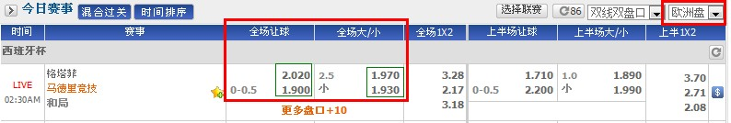

【印尼盤】

●印尼盤 ：當香港盤賠率低於1時~可轉換為印尼盤 (玩法：讓球+單雙+大小)

　賠率換算公式：- 1 /香港賠率 (香港盤賠率需低於1)

　舉例：

　香港盤　讓球：　1.02 VS 0.90 如下圖：



　印尼盤　讓球：1.02(賠率大於1 不變動) VS -1.11(= -1 / 0.90) 如下圖：

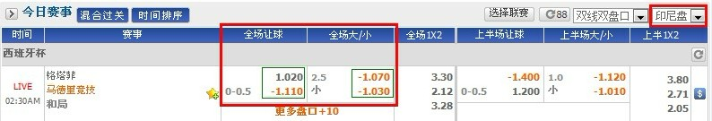

【美國盤】

●美國盤 等同於印尼盤：賠率呈現整數 (玩法：讓球+單雙+大小)

　舉例：

　印尼盤　讓球：　1.02 VS 0.82 如下圖：

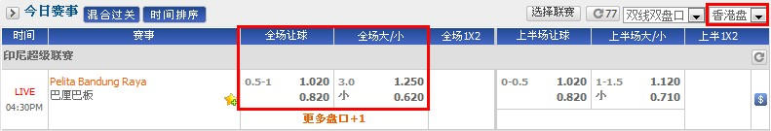

　美國盤　讓球： 102 VS -121(=-1/0.82) 如下圖：

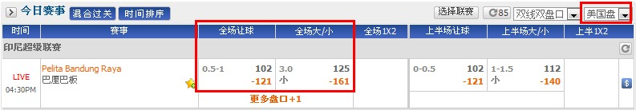

印尼盤、美國盤下注特別注意事項：

派彩：

賠率🡪正數

贏錢🡪下注金額\*賠率正數

輸錢🡪輸掉下注金額

賠率🡪負數 (需預扣額度 =下注金額\*負數賠率>1 ,若負數賠率<1 則還是扣下注金額 即可)

贏錢🡪贏下注金額

輸錢🡪輸掉下注金額\*負數賠率

正水盤-->會員贏-->本金 x 賠率 會員輸-->輸本金負水盤-->會員贏-->贏本金 會員輸-->本金 x 賠率

舉例:

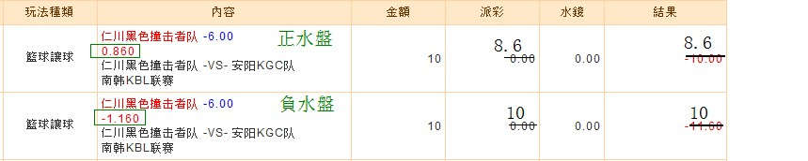🡪贏

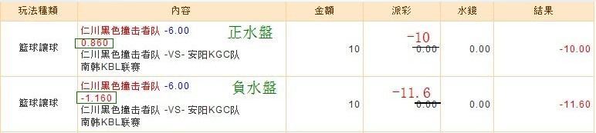🡪輸